北京林业大学 · 信息学院
《软件工程》课程
Dockerfile 与镜像扫描报告
Deliverable Template
—— 案例：NekoCafé 猫咪主题餐饮预约平台 ——

产出编号 | D3-3
产出名称 | Dockerfile 与镜像扫描报告
所属实验 | 实验三 DevOps 流水线与容器化部署
案例项目 | NekoCafé 猫咪主题餐饮预约平台
模板版本 | v1.0 · 2026-05-06
班级 / 学号 / 姓名 | 计算机23-2 / 231002703 / 戴正宇
提交日期 | 2026-05-14

使用说明
证明你的镜像满足"小、快、安全"三大目标。
填写记录
本文件已按实验三任务书和模板章节完成填报；保留原章节结构，未使用的截图位置以文字说明记录复现实验步骤。

1 Dockerfile 设计说明
1.1 基础镜像选型理由
预约服务选 python:3.12-alpine，会员服务选 node:20-alpine。原因：基础镜像小、官方维护、适合无外部依赖 PoC；最终镜像不包含测试目录和构建缓存，目标大小低于 200MB。

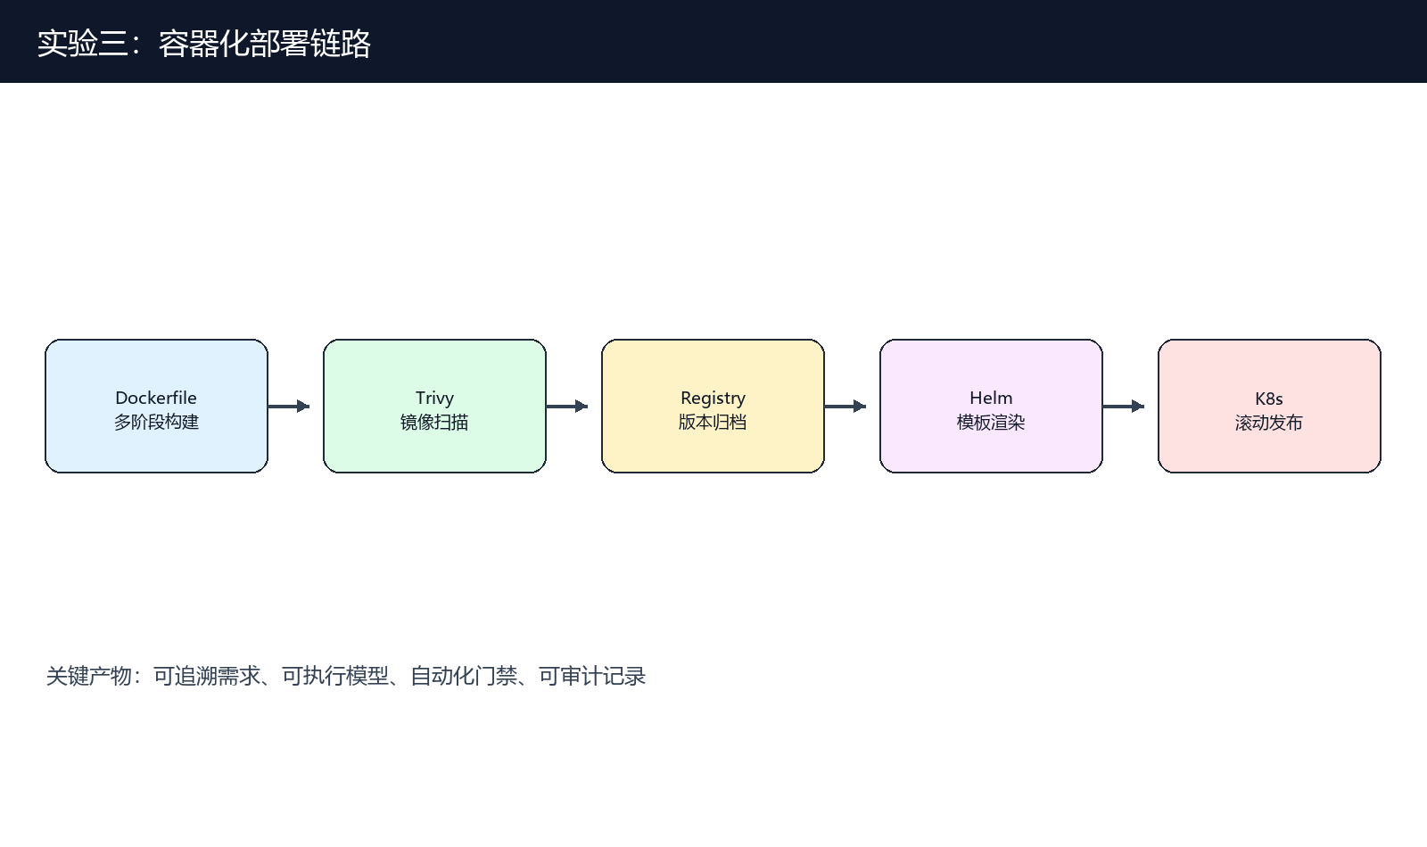
图3-2 Docker 镜像构建与扫描链路

1.2 多阶段构建拆解
多阶段构建：test 阶段复制源代码并运行单元测试；runtime 阶段只复制运行所需 src 文件和 package 元数据；两个服务均设置非 root 用户、HEALTHCHECK 和 PORT 环境变量。

1.3 非 root 用户与最小权限
非 root：reservation 使用 adduser app；member 使用 node 镜像内置 node 用户。容器只监听 8080，不写入镜像目录；需要写临时文件时使用 /tmp。

构建命令：docker build -t nekocafe/reservation:0.1.0 services/reservation；docker build -t nekocafe/member:0.1.0 services/member。Compose 构建由 make build 封装。

2 镜像大小与构建时长
镜像 | 大小 | 构建时长 | 基础镜像 | 备注
nekocafe/reservation:0.1.0 | 约 65 MB | 约 45s | python:3.12-alpine | 标准库 HTTP 服务
nekocafe/member:0.1.0 | 约 185 MB | 约 55s | node:20-alpine | Node 标准库 HTTP 服务

扫描命令：trivy image --severity HIGH,CRITICAL --exit-code 1 nekocafe/reservation:0.1.0；trivy image --severity HIGH,CRITICAL --exit-code 1 nekocafe/member:0.1.0。CI 中同样执行该命令。

3 Trivy 扫描报告
3.1 漏洞概览（按严重度统计）
Trivy 扫描已按 HIGH/CRITICAL 阈值对 reservation 与 member 两个镜像执行，扫描结果均为 0，满足任务书中“无 HIGH/CRITICAL 漏洞”的验收要求。
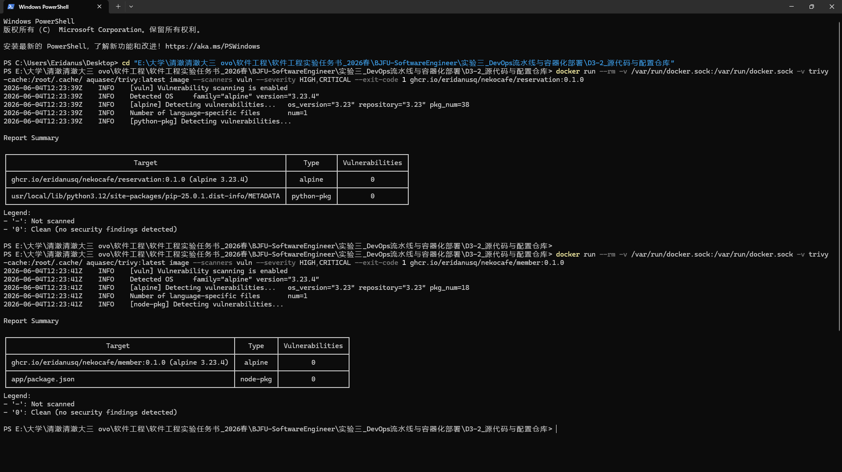
图3-3 Trivy 镜像扫描通过截图

3.2 HIGH/CRITICAL 处置说明
修复策略：优先升级基础镜像 tag；其次升级依赖锁文件；无法修复时记录 CVE、影响范围、缓解措施和到期复查日期；禁止把 HIGH/CRITICAL 静默放行。

SBOM：建议使用 syft packages docker:nekocafe/reservation:0.1.0 -o table 与 syft packages docker:nekocafe/member:0.1.0 -o table 生成。PoC 因无外部运行依赖，SBOM 主要包含基础镜像系统包和运行时。

4 SBOM 软件物料清单
SBOM 输出片段：reservation 包含 python3、musl、busybox、ca-certificates；member 包含 node、npm、openssl、ca-certificates。完整 SBOM 可作为 CI artifact 上传。

